询价通知书

项目编号：JSZC-320324-JJHG-X2026-0002
项目名称：中共睢宁县委宣传部“文明新风尚十条”特色礼盒采购
采购单位：中国共产党睢宁县委员会宣传部

采购代理机构：江苏九镜湖工程管理有限公司
二〇二六年六月

询价通知书
项目编号：JSZC-320324-JJHG-X2026-0002

_________________（供应商）：
江苏九镜湖工程管理有限公司对中共睢宁县委宣传部“文明新风尚十条”特色礼盒采购进行询价，如贵单位有意合作，请按以下要求参加询价。
一、项目基本情况
1.项目编号：JSZC-320324-JJHG-X2026-0002；
2.项目名称：中共睢宁县委宣传部“文明新风尚十条”特色礼盒采购；
3.采购方式：询价；
4.预算金额：130万元人民币；
5.项目要求：采购“文明新风尚十条”特色礼盒一批，详见采购需求；
6.合同履行期限：签订合同后30日内交付首批产品（约总量二分之一），因甲方仓库有限，其余按采购人要求分批次全部交付完毕并通过验收合格；
7.本项目是/否接受联合体：否。
二、申请人（即投标人、供应商，下同）的资格要求：
1.满足《中华人民共和国政府采购法》第二十二条规定；
2.落实政府采购政策需满足的资格要求：本项目属于专门面向中小企业采购的项目，供应商应为中小微企业、监狱企业、残疾人福利性单位；
3.本项目的特定资格要求：印刷品生产厂家须具备印刷经营许可证。
三、获取询价文件
1.时间（时间期限）、地点、方式：
1.1时间：获取文件时间为2026年6月1日12时00分至6月4日17时00分（北京时间），2026年6月4日后仍可以下载询价文件，2026年6月4日后下载的询价文件，视为非有效方式且不作为供应商权益受到损害的证明材料和依据；
1.2地点：网上注册登记成功后在系统内免费下载；
1.3获取方式：本项目采用网上注册登记方式：

（1）潜在投标人访问电子招标投标交易平台的网络地址和方法：
“苏采云”系统用户注册--获取“CA数字证书”--CA绑定与登录--网上报名--下载采购文件（后缀名为“.kedt”）--将后缀名为“.kedt”的采购文件导入政府采购客户端工具--制作投标文件--导出加密的投标文件（后缀名为zip）--通过“苏采云”系统上传投标文件。具体见《江苏省政府采购管理交易系统（苏采云）供应商操作手册》；
(2)潜在投标人访问“苏采云”系统的网络地址和方法：
“苏采云”系统的网址：http://jszfcg.jsczt.cn/；或进入徐州政府采购网（网址：https://czj.xz.gov.cn/zfcg/）--业务工作--用户登录，点击“苏采云”进入系统；
(3)“CA数字证书”的获取：
供应商需办理CA锁，“苏采云”系统目前仅支持“苏采云”系统下的政务CA，省内各地区办理的“苏采云”系统下的政务CA全省通用。“CA数字证书”的办理材料详见“徐州政府采购网-业务工作-快速服务-下载专区”中的《“苏采云”系统政务CA办理材料、操作手册及控件下载》；
(4)采购文件（后缀名为“.kedt”）、供应商操作手册及政府采购客户端工具可通过“苏采云”系统--已报名项目--报名详情页面内相应链接进行下载；供应商操作手册及政府采购客户端工具也可通过徐州政府采购网--业务工作--快速服务--下载专区，点击进入《江苏省政府采购管理交易系统（苏采云）供应商操作手册及政府采购客户端》，进行下载；
(5)招标代理机构（采购代理机构）将数据电文形式的询价文件加载至“苏采云”系统，供潜在投标人下载或者查阅；
(6)苏采云系统使用谷歌浏览器参与不见面开标。
四、线上提交投标文件截止时间、开标时间、地点及要求
1.投标截止时间：2026年6月5日北京时间9时20分。（电子招标投标交易平台（即“苏采云”系统）的国家授时中心标准时间，下同）；
2.开标时间：2026年6月5日北京时间9时20分；
3.开标地点：“苏采云”系统（网址：http://jszfcg.jsczt.cn/）“开标大厅”或进入徐州政府采购网（网址：https://czj.xz.gov.cn/zfcg/）-业务工作-用户登录，点击“苏采云”进入系统“开标大厅”；
4、投标文件不退还投标人，若采购人索取中标人的数据电文形式的投标文件的，须在双方签订政府采购合同后，由采购代理机构提供给采购人；
说明：本项目中标供应商在中标公告发布后，还需向代理机构提供与线上内容一致的纸质文件两份（正本1份，副本2份）。
五、报价要求
响应供应商报价为要约，同意江苏九镜湖工程管理有限公司无承诺表示时视为未成交，同意江苏九镜湖工程管理有限公司认为必要时可重新进行询价采购或采取其它方式采购。
参加询价采购活动的供应商，应当按照询价通知书的规定一次报出不得更改的价格。
按照询价报价表要求填写报价表，若某项不能满足要求须在偏离说明中注明，否则视为报价全部满足本通知要求。
注：报价文件要求为电子锁密报送，不接受传真或电话报价。报价文件提交后，供应商不得对报价文件进行修改。报价资料应对上述技术规格要求逐项响应，提供电子投标响应文件，禁止复制本询价通知书内容替代响应，否则将视为未响应；未能达到采购产品上述要求的，报价无效。
六、电子响应文件要求
（1）响应供应商应由其法定代表人或法定代表人授权代表在规定的网上投标时间，凭 CA 证书登录苏采云系统在线编制响应文件（电子数据），并在响应截止时间之前上传响应文件；
（2）响应供应商应对 CA 证书妥善保管，如被他人盗用投标，因此带来的结果均由响应供应商自行承担；
（3）响应供应商在投标现场应带好 CA 证书进行现场解密，因此带来的结果均由响应供应商自行承担；
（4）响应供应商应当对采购文件提出的要求和条件作出实质性响应，并在电子投标系统逐条应答；
（5）响应供应商应对要求提供的资格证明文件（如资质证书、资格证书）、技术资料（如白皮书、彩页、手册、检测报告等）扫描上传至投标系统。
备注：
电子投标响应文件应由其法定代表人或法定代表人授权代表在规定的网上投标时间内，凭CA证书登录苏采云系统在线编制响应文件（电子数据），并在首次响应文件提交的截止时间前上传响应文件。并凭CA证书在到达开标时间时，解密各自投标响应文件。因供应商原因造成响应文件未解密的，视为无效响应。
七、采购需求及采购预算：详见附件《项目要求》及《询价报价表》。
八、响应文件编制要求
1.承诺书（加盖电子签章，上传至电子标书，格式见《询价通知书》附件2）；
2.询价报价表（加盖电子签章，格式由苏采云投标工具自动生成）；
3.供应商的资格证明文件（①-⑥必须提交，加盖电子签章，上传至电子标书，否则在资格性审查时不通过，做无效响应处理）：
①供应商合法有效的营业执照或事业单位法人证书原件扫描件，提供印刷制品生产厂家的印刷经营许可证扫描件，加盖电子签章；
②财务状况报告：供应商的本项目询价时间前6个月内（不含提交首次响应文件时间当月）的资产负债表和利润表原件扫描件；或供应商基本开户银行出具的有效的资信证明原件扫描件；或财政部门认可的政府采购专业担保机构出具的有效的担保函原件扫描件。加盖电子签章；
③供应商的本项目询价时间前6个月内任何1月的依法缴纳税收和社会保障资金的相关材料原件扫描件；依法免税或不需要缴纳社会保障资金的供应商应提供相应其依法免税或不需要缴纳社会保障资金的证明文件原件扫描件。加盖电子签章；
④供应商具备履行合同所必需的设备和专业技术能力的证明材料，加盖电子签章，格式见《询价通知书》附件；
⑤供应商参加政府采购活动前3年内在经营活动中没有重大违法记录的书面声明（加盖电子签章，格式见《询价通知书》附件）；
⑥供应商为中小企业（含中型、小型、微型企业，下同）的，提供《中小企业声明函》（加盖电子签章，格式见《询价通知书》附件）。
4.法人授权委托书（加盖电子签章，格式见《询价通知书》附件）；
5.法人授权委托书中受托人身份证原件扫描件；
6.偏离表（加盖电子签章，格式见《询价通知书》附件）；
7.分项价格表（加盖电子签章，格式见《询价通知书》附件）；
8.项目总体方案（参考采购需求编制，包括供货方案、服务方案等，格式自拟）；
政府采购政策要求：
9.供应商为中小企业（含中型、小型、微型企业，下同）的，提供《中小企业声明函》原件（加盖电子签章，格式见《询价通知书》附件）；
注：中小企业（含中型、小型、微型企业，下同），应当同时符合以下条件：
①符合中小企业划分标准；
②提供本企业制造的货物、承担的工程或者服务，或者提供其他中小企业制造的货物。本项所称货物不包括使用大型企业注册商标的货物。小型、微型企业提供中型企业制造的货物的，视同为中型企业；
具体以《政府采购促进中小企业发展暂行办法》（财库﹝2020﹞46号）和《工业和信息化部、国家统计局、国家发展和改革委员会、财政部关于印发中小企业划型标准规定的通知》（工信部联企业[2011]300号）的规定为准。
10.供应商为监狱企业的，提供省级以上监狱管理局、戒毒管理局（含新疆生产建设兵团）出具的属于监狱企业的证明文件复印件。（加盖电子签章，上传至电子标书，格式见《询价通知书》附件）；
注：具体以《财政部司法部关于政府采购支持监狱企业发展有关问题的通知》（财库〔2014〕68号）的规定为准(非必须提供）。
11.供应商为享受政府采购支持政策的残疾人福利性单位的，提供《残疾人福利性单位声明函》原件（加盖电子签章，上传至电子标书，格式见《询价通知书》附件）；
享受政府采购支持政策的残疾人福利性单位应当同时满足以下条件：
（一）安置的残疾人占本单位在职职工人数的比例不低于25%（含25%），并且安置的残疾人人数不少于10人（含10人）；
（二）依法与安置的每位残疾人签订了一年以上（含一年）的劳动合同或服务协议；
（三）为安置的每位残疾人按月足额缴纳了基本养老保险、基本医疗保险、失业保险、工伤保险和生育保险等社会保险费；
（四）通过银行等金融机构向安置的每位残疾人，按月支付了不低于单位所在区县适用的经省级人民政府批准的月最低工资标准的工资；
（五）提供本单位制造的货物、承担的工程或者服务（以下简称产品），或者提供其他残疾人福利性单位制造的货物（不包括使用非残疾人福利性单位注册商标的货物）；
前款所称残疾人是指法定劳动年龄内，持有《中华人民共和国残疾人证》或者《中华人民共和国残疾军人证（1至8级）》的自然人，包括具有劳动条件和劳动意愿的精神残疾人。在职职工人数是指与残疾人福利性单位建立劳动关系并依法签订劳动合同或者服务协议的雇员人数。
具体以《三部门联合发布关于促进残疾人就业政府采购政策的通知》（财库〔2017〕141号）规定为准。
12.所报产品为“环境标志产品”的有关证明材料原件扫描件（如有）。
注：
（1）所报产品属于《环境标志产品政府采购品目清单》（由财政部 生态环境部印发）范围的，响应文件中提供（如有） 所报产品的国家确定的认证机构出具的、处于有效期之内（即“提交响应文件时间(询价)/提交首次响应文件时间(谈判)”当天在有效期之内）的环境标志产品认证证书复印件。 复印件不需提交原件核查；
（2）环境标志产品认证证书复印件是否符合要求，采购人对响应文件的有效性、完整性和响应程度进行审查时查询中国政府采购网（www.ccgp.gov.cn）相关内容后确定。
13、所报产品为“节能产品”的有关证明材料原件扫描件（如有）。
14、供应商《关于符合本国产品标准的声明函》（如有，填写完整，加盖电子签章，格式见《询价通知书》附件）（请填写完整，如不填写完整或未按要求填写的，视为非本国产品）。
本国产品应当符合以下条件：
（一）在中国境内生产
产品应当在中国境内生产，即在中华人民共和国关境内实现从原材料、组件到产品的属性改变。
属性改变是指经过制造、加工或者组装等工序，产生完全不同于原材料、组件的新产品，并具有新的名称和特征（用途）。属性改变不包括以下细微操作：
1.为确保产品在运输或者储存期间保持某种状态而进行的操作；
2.为产品运输或者销售进行的包装或者展示；
3.在产品或者其包装上粘贴或者印刷品牌、标志、标识以及其他用于区别的标记；
4.简单的上漆、磨光和分装；
5.其他不属于属性改变的情形。
（二）在中国境内生产的组件成本占比达到规定比例
产品在中国境内生产的组件成本占比应当达到规定比例，计算公式为：

财政部会同有关行业主管部门，分产品确定在中国境内生产的组件成本占比应当达到的规定比例。在分产品的中国境内生产的组件成本占比相关要求实施前，符合本通知第一条第（一）项条件的产品在政府采购活动中视同本国产品。
（三）特定产品的关键组件、关键工序符合相关要求
对特定产品，在符合本通知第一条第（一）项和第（二）项条件的基础上，应当符合财政部会同有关行业主管部门确定的其关键组件、关键工序在中国境内生产、完成等要求。
财政部会同有关行业主管部门自本通知施行之日起5年内，在充分征求有关内外资企业、行业协会商会等方面意见的基础上，分类施策、稳妥推进，分产品确定在中国境内生产的组件成本占比要求，以及特定产品的关键组件、关键工序相关要求，并根据不同行业的发展情况，在出台具体产品相关要求时，设置3—5年过渡期，逐步建立政府采购中本国产品标准体系和动态调整机制。
本国产品标准的适用范围：
本国产品标准适用于货物，包括政府采购货物项目和服务项目中涉及的货物。适用本国产品标准的货物具体是指《政府采购品目分类目录》中的货物类产品，但不包括其中的房屋和构筑物，文物和陈列品，图书和档案，特种动植物，农林牧渔业产品，矿与矿物，电力、城市燃气、蒸汽和热水、水，食品、饮料和烟草原料，无形资产。
具体以《国务院办公厅关于在政府采购中实施本国产品标准及相关政策的通知》（国办发〔2025〕34号）规定为准。
注：中国境内生产的组件成本核算基本规则
产品在中国境内生产的组件成本，一般按照其二级组件的相关成本进行核算。按照产品的一级组件进行成本核算能够满足中国境内生产的组件成本判定需求的，可以按照一级组件的相关成本进行核算。
一、产品的一级组件是指直接组成产品的组件。产品的二级组件是指直接组成产品一级组件的组件。一级组件不可分解的，视同二级组件。
二、二级组件在中国境内生产的，其全部成本计入中国境内生产的组件成本；二级组件不在中国境内生产的，其成本不计入中国境内生产的组件成本。
三、产品总成本和组件成本以相关会计核算数据、采购合同、进货记录等为基础进行计算。

四、需要对成本核算规则予以进一步明确的其他有关事项，由财政部会同有关部门另行规定。
说明：
1.本项目不接受联合体参与采购活动，成交后不得分包或转包；
2.单位负责人为同一人或者存在直接控股、管理关系的不同供应商，不得参加同一合同项下的政府采购活动；
3.为本采购项目提供整体设计、规范编制或者项目管理、监理、检测等服务的供应商，不得再参加本采购项目的采购活动；
4.查询及使用供应商信用记录：
⑴由采购人查询信用信息；
⑵查询渠道包括：
①“信用中国”网（https://www.creditchina.gov.cn/）；
②“中国政府采购”网（http://www.ccgp.gov.cn/）；
③“信用江苏”网（http://credit.jiangsu.gov.cn/）；
④“信用徐州”网（https://www.xuzhoucredit.gov.cn/）；
⑤“江苏省政府采购信用评价系统”。
⑶截止时点（查询环节）：评审结束前；
⑷信用信息查询记录和证据留存的具体方式：
网页截屏打印，与其他采购文件一并保存；
⑸信用信息的使用规则：
采购人对供应商信用记录进行甄别，对列入失信被执行人、重大税收违法案件当事人名单、政府采购严重违法失信行为记录名单及其他不符合《中华人民共和国政府采购法》第二十二条规定条件的供应商，拒绝其参与政府采购活动。供应商信用评价结果参考期限从项目开标之日前三年起算，具体按照《江苏省政府采购信用管理暂行办法》（苏财规〔2018〕18号）执行。
注：供应商应当按照《询价通知书》的要求编制响应文件，并对其提交的响应文件的真实性、合法性承担法律责任。
九、采购要求
1.采购项目需要落实的政府采购政策：政府采购促进中小企业发展；政府采购支持监狱企业发展；促进残疾人就业政府采购政策等。
2.质量要求：所提供物品必须是本询价通知书所要求的全新产品，符合国家或行业部门管理有关产品质量规定和安全标准。如供伪劣产品一经发现,造成一切经济损失由供应商负责，同时，我公司将停止其被询价资格并报送有关部门处理。
3.供货要求：签订合同后30日内交付首批产品（约总量二分之一），因甲方仓库有限，其余按采购人要求分批次全部交付完毕并通过验收合格。
4.验收标准：验收不合格的予以换货，产生的费用由成交人自行承担。
十、询价程序
1.成立询价小组。询价小组由采购方代表和有关专家共三人以上的单数组成，其中专家的人数不得少于成员总数的三分之二。询价小组应当对采购项目的价格构成和评定成交的标准等事项作出规定。
2.确定被询价的供应商名单。询价小组根据采购需求，从符合相应资格条件的供应商名单中确定合格供应商。
3.确定成交候选供应商。根据质量和服务均能满足采购文件实质性响应要求，按照报价由低到高的顺序3名以上候选供应商。
询价专家小组认为供应商的报价明显低于其他通过符合性审查供应商的报价，有可能影响工程质量或者不能诚信履约的，询价专家小组通过““苏采云”系统中的视频会议”要求供应商作出必要的说明，并规定回复时间。供应商说明应当采用通过““苏采云”系统中的视频会议”系统（扫描件,加盖签章）形式回复。投标人不能证明其报价合理性的，询价专家小组会应当将其作为不响应询价文件作无效处理。
评审过程中出现下列情形之一的，询价小组应当启动异常低价投标（响应）审查程序：
①投标(响应)报价低于全部通过符合性审查供应商投标(响应)报价平均值50的，即投标(响应)报价<全部通过符合性审查供应商投标(响应)报价平均值×50%；
②投标(响应)报价低于通过符合性审查的次低报价供应商投标(响应)报价50的，即投标(响应)报价〈通过符合性审查的次低报价供应商投标(响应)报价×50%；
③投标(响应)报价低于采购项目最高限价45%的，即投标(响应)报价<采购项目最高限价×45%；
④询价小组基于专业判断，认为供应商报价过低，有可能影响产品质量或者不能诚信履约的其他情形。
询价小组启动异常低价投标(响应)审查后，属于前述第1项至第4项情形的，应当要求相关供应商通过“苏采云”系统合理的时间内对投标(响应)价格作出解释，提供项目具体成本测算等与报价合理性相关的书面说明及必要的证明材料，包括但不限于原材料成本、人工成本、制造费用等，给予相关供应商的合理时间一般不少于30分钟。其中，属于第3项情形，供应商已随投标(响应)文件一并提交相关书面说明及必要的证明材料的，在评审现场可不再重复提交。
询价小组依据专业经验，参考同类项目中标(成交)价格类似产品市场价格水平、行业人工费用标准、国家有关部门指导行业协会发布的行业平均成本等情况，对报价合理性进行判断。投标(响应)供应商不能提供书面说明、证明材料，或者提供的书面说明、证明材料不能证明其报价合理性的，询价小组应当将其作为无效投标(响应)处理。
采购人、采购代理机构应当为询价小组在评审现场及时获取同类项目中标(成交)价格、类似产品市场价格水平、行业人工费用标准、国家有关部门指导行业协会发布的行业平均成本等相关信息资料提供便利。询价小组借助互联网等渠道查询相关信息的，应当严格遵守评审工作纪律，不得实施影响评审公正的行为。
异常低价投标(响应)审查的启动原因、审查意见和审查结果应当在评审报告中记录，并随供应商提供的相关书面说明及证明材料，以及询价小组有关互联网浏览、查询历史一并归档。
相关内容和要求见：《中华人民共和国政府采购法》、《中华人民共和国政府采购法实施条例》及《政府采购非招标采购方式管理办法》。
十一、评定成交的标准
采购人从评审报告提出的成交候选人中，根据质量和服务均能满足采购文件实质性响应要求且总价最低的原则确定一名成交供应商。
报价相同的，确定成交供应商方式：
1.确定人：采购人；
2.确定成交供应商方式：随机。
成交结果在徐州市政府采购网上公布。
十二、无效报价的判定
有下列情况之一者，报价无效：
1.供应商对询价通知书要求未能作出实质性响应；
2.供应商的报价超过市场平均价格的；
3.询价小组经评审认为报价响应文件不符合询价通知书要求的或可靠性较低的，以及未能达到国家、省级规范要求的。
十三、采购人有权对供应商的响应文件和资格预审申请文件的真实性进行核实。如供应商不能提供有效文件，采购人或采购代理机构将根据客观事实，有权取消成交供应商，供应商的保证金不予退还，同时供应商承担相应的法律责任。
多家供应商采用同一品牌同一型号产品报价的，作为一个供应商计算，根据质量和服务均能满足采购文件实质性响应要求且报价最低的原则确定成交供应商。
十四、签订合同
1.采购人与成交供应商应当在成交通知书发出之日起 7 日内，按照采购文件确定的合同文本以及采购标的、规格型号、采购金额、采购数量、技术和服务要求等事项签订政府采购合同。
2.签订合同前，成交供应商必须向采购人提交其响应文件中所有复印件的原件，采购人核查无误后，签订合同。如成交供应商不能在采购人规定的时间内向采购人提供原件，将被采购人认定为具有《中华人民共和国政府采购法》第七十七条所规定的“提供虚假材料谋取中标、成交的”情形，并承担相应的法律责任。特别要求的除外。
3.成交供应商在收到成交通知书时，须向江苏九镜湖工程管理有限公司提交《询价报价表》和《分项价格表》的数据文件（WORD格式）。
十五、询问和质疑
供应商对政府采购活动事项有疑问的，向采购代理机构提出询问；供应商认为采购文件、采购过程和中标、成交结果使自己的权益受到损害的，可以在知道或者应知其权益受到损害之日起七个工作日内，以书面形式向采购代理机构提出质疑。询问和质疑由采购代理机构依法处理。
供应商在法定质疑期内一次性提出针对同一采购程序环节的质疑。
质疑函接收质疑函的方式：供应商直接送交或供应商通过邮寄。
联系部门：江苏九镜湖工程管理有限公司
联系电话：0516-88368558/13775823876
十六、凡对本次采购提出询问，请按以下方式联系：
采购人：中国共产党睢宁县委员会宣传部
地 址：江苏省睢宁县永康路1号
联系人：周洲
联系电话：18361326379
采购代理机构：江苏九镜湖工程管理有限公司
地址：江苏省睢宁县八里商业城7号楼5楼
联系人：刘志敏 联系电话：18052215326

十七、附件

1、项目要求（采购需求）
2、承诺书
3、询价报价表
4、分项价格表
5、法人授权委托书
6、拟签订的合同文本
7、具备履行合同所必需的专业技术能力的书面声明
8、供应商参加政府采购活动前3年内在经营活动中没有重大违法记录的书面声明
9、偏离表
10、中小企业声明函
11、残疾人福利性单位声明函
12、关于符合本国产品标准的声明函
13、代理服务费收费标准

- 项目要求（采购需求）

一、项目概况
1.项目名称：中共睢宁县委宣传部“文明新风尚十条”特色礼盒采购；
2.本项目采购金额为130万元人民币，采购宁娃成长纪念礼盒2600套、金榜题名纪念礼盒3800套，光荣入伍礼盒400套，在质量和服务均能满足采购文件实质性响应要求下，取总价最低的投标人为成交供应商；
3.报价包括产品、包装、运输、装卸、保险、验收、售后、储存等所有费用，采购人不再支付报价以外的任何费用；
4.为保证报价准确性及供货质量，各供应商报名后可至代理公司处查看样品实物。
二、采购清单（所有样品图仅供参考）：
宁娃成长纪念礼盒2600套
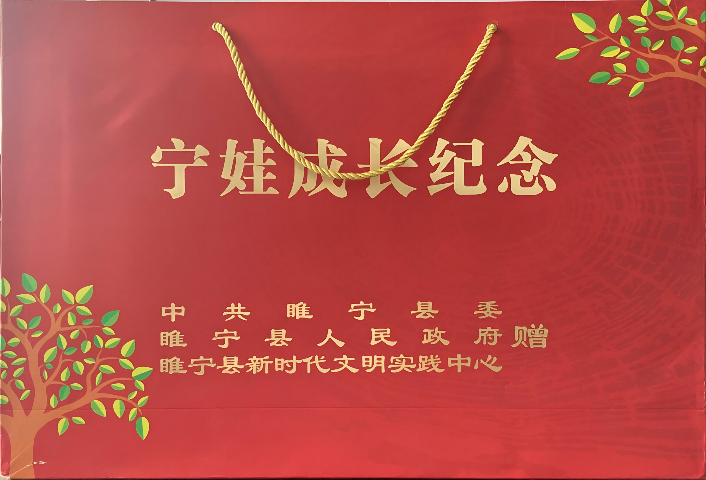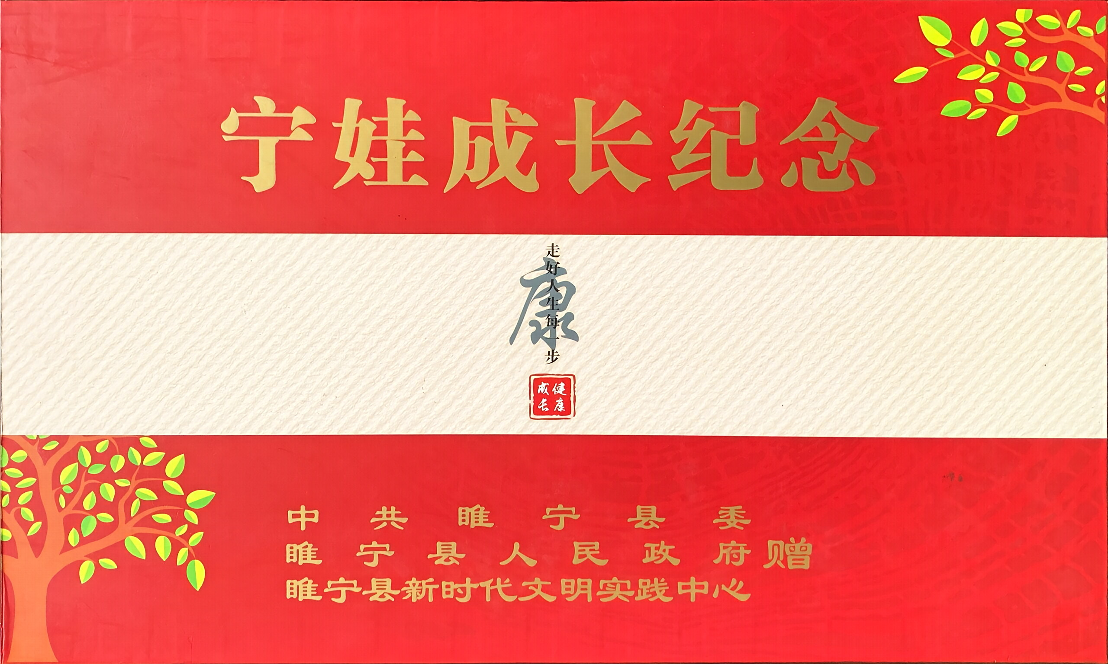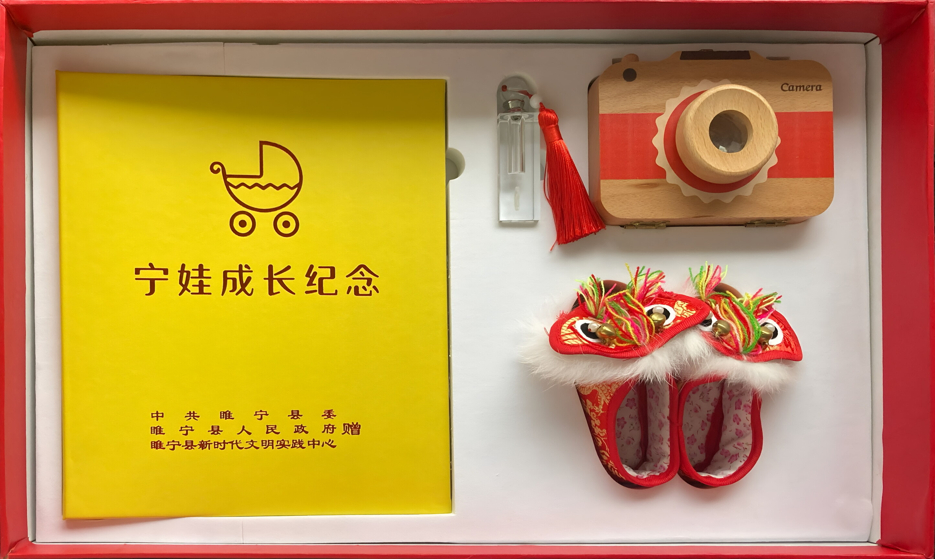
名称 | 规格（约mm） | 材质 | 数量 | 样图
宁娃成长纪念相册 | 240*268mm | 封面材料PU皮质+7MM中纤板,表面凹印烫金。前置寄语彩页、内页20张40页，450G自黏纸+BOPP膜。  执行CY/T 5-1999《印刷品质量要求及检验方法》、GB/T17497-2012  油墨:环保快干，符合GB38507-2020(VOC限量)，无异味、不掉色 | 2600 | 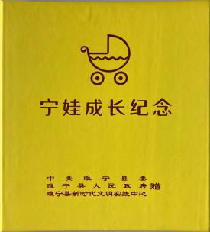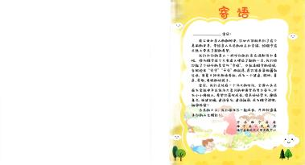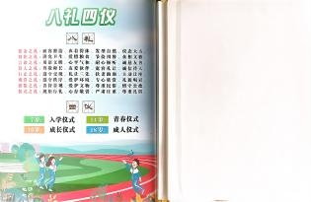
倡议书 | 205*280mm | 200g铜版纸双面彩印  执行CY/T 5-1999《印刷品质量要求及检验方法》、GB/T17497-2012  油墨:环保快干，符合GB38507-2020(VOC限量)，无异味、不掉色 | 2600 | 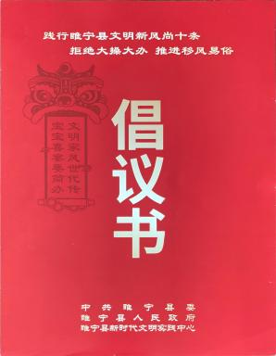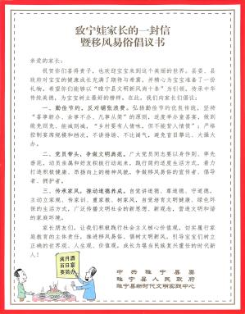
说明书 | 140*210mm | 200g铜版纸单面彩印  执行CY/T 5-1999《印刷品质量要求及检验方法》、GB/T17497-2012  油墨:环保快干，符合GB38507-2020(VOC限量)，无异味、不掉色 | 2600 | 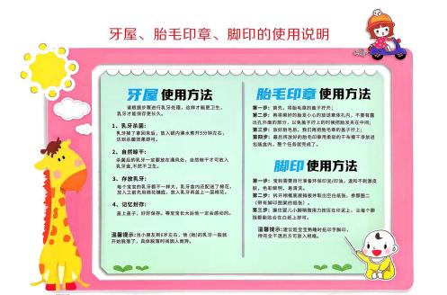
虎头鞋 | 长125mm 宽58mm 高56mm | 虎头鞋以纯棉老粗布袼褙、新疆长绒棉、棉麻混纺布、丝绸、珍珠、兔毛等为材，采用手工精制，样式仅供参考。 | 2600 | 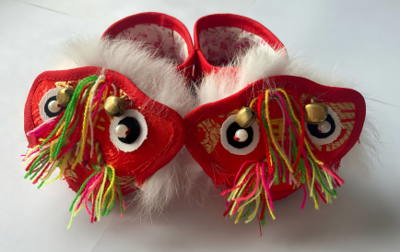
相机乳牙盒 | 140*55*105mm | 材质：实木榉木，颜色：红及实木颜色（木蜡油闭漆处理），乳牙盒严格符合国家强制标准GB 18584-2024家具有害物质限量标准，木蜡油/涂装材料须符合GB 18581-2020木器涂料环保强制标准，背面印字。内置档案记录纸、乳牙槽、2个玻璃瓶。 | 2600 | 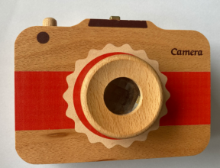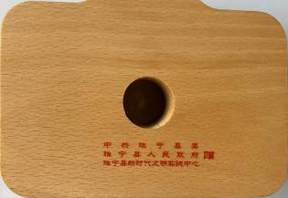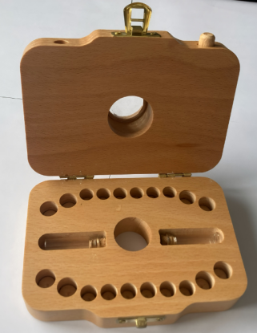
玻璃印章 | 章体23*23*65mm、总高90mm | 全身玻璃，内部圆柱中空造型，中下部有图标，双面刻字，正面“人生第一缕头发”，侧面“睢宁县新时代文明实践中心 睢宁县人民政府 中共睢宁县委 赠”，底部章文为“健康平安”，带流苏。 | 2600 | 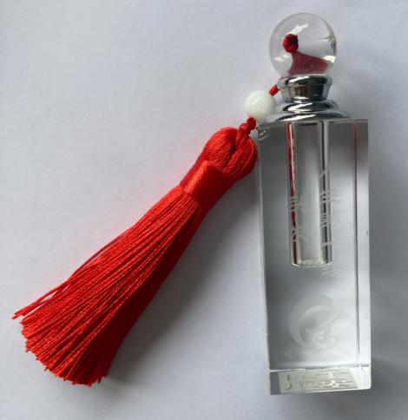
包装礼盒 | 530*320*90mm | 面纸200g铜版纸，覆哑膜，底纸为红色仿蚕丝特种纸，烫金工艺，标准3.5mm灰板，天地盖，内加双层EVA。  执行CY/T 5-1999《印刷品质量要求及检验方法》、GB/T17497-2012  油墨:环保快干，符合GB38507-2020(VOC限量)，无异味、不掉色 | 2600
包装手提袋 | 550*370*105mm | 350g白卡纸，覆哑膜，烫金工艺，3股金色绳。  执行CY/T 5-1999《印刷品质量要求及检验方法》、GB/T17497-2012  油墨:环保快干，符合GB38507-2020(VOC限量)，无异味、不掉色 | 2600 | 正面：  反面：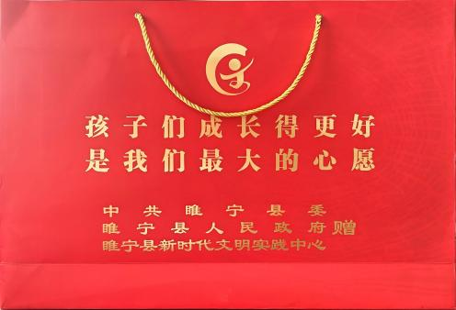
金榜题名纪念礼盒3800套
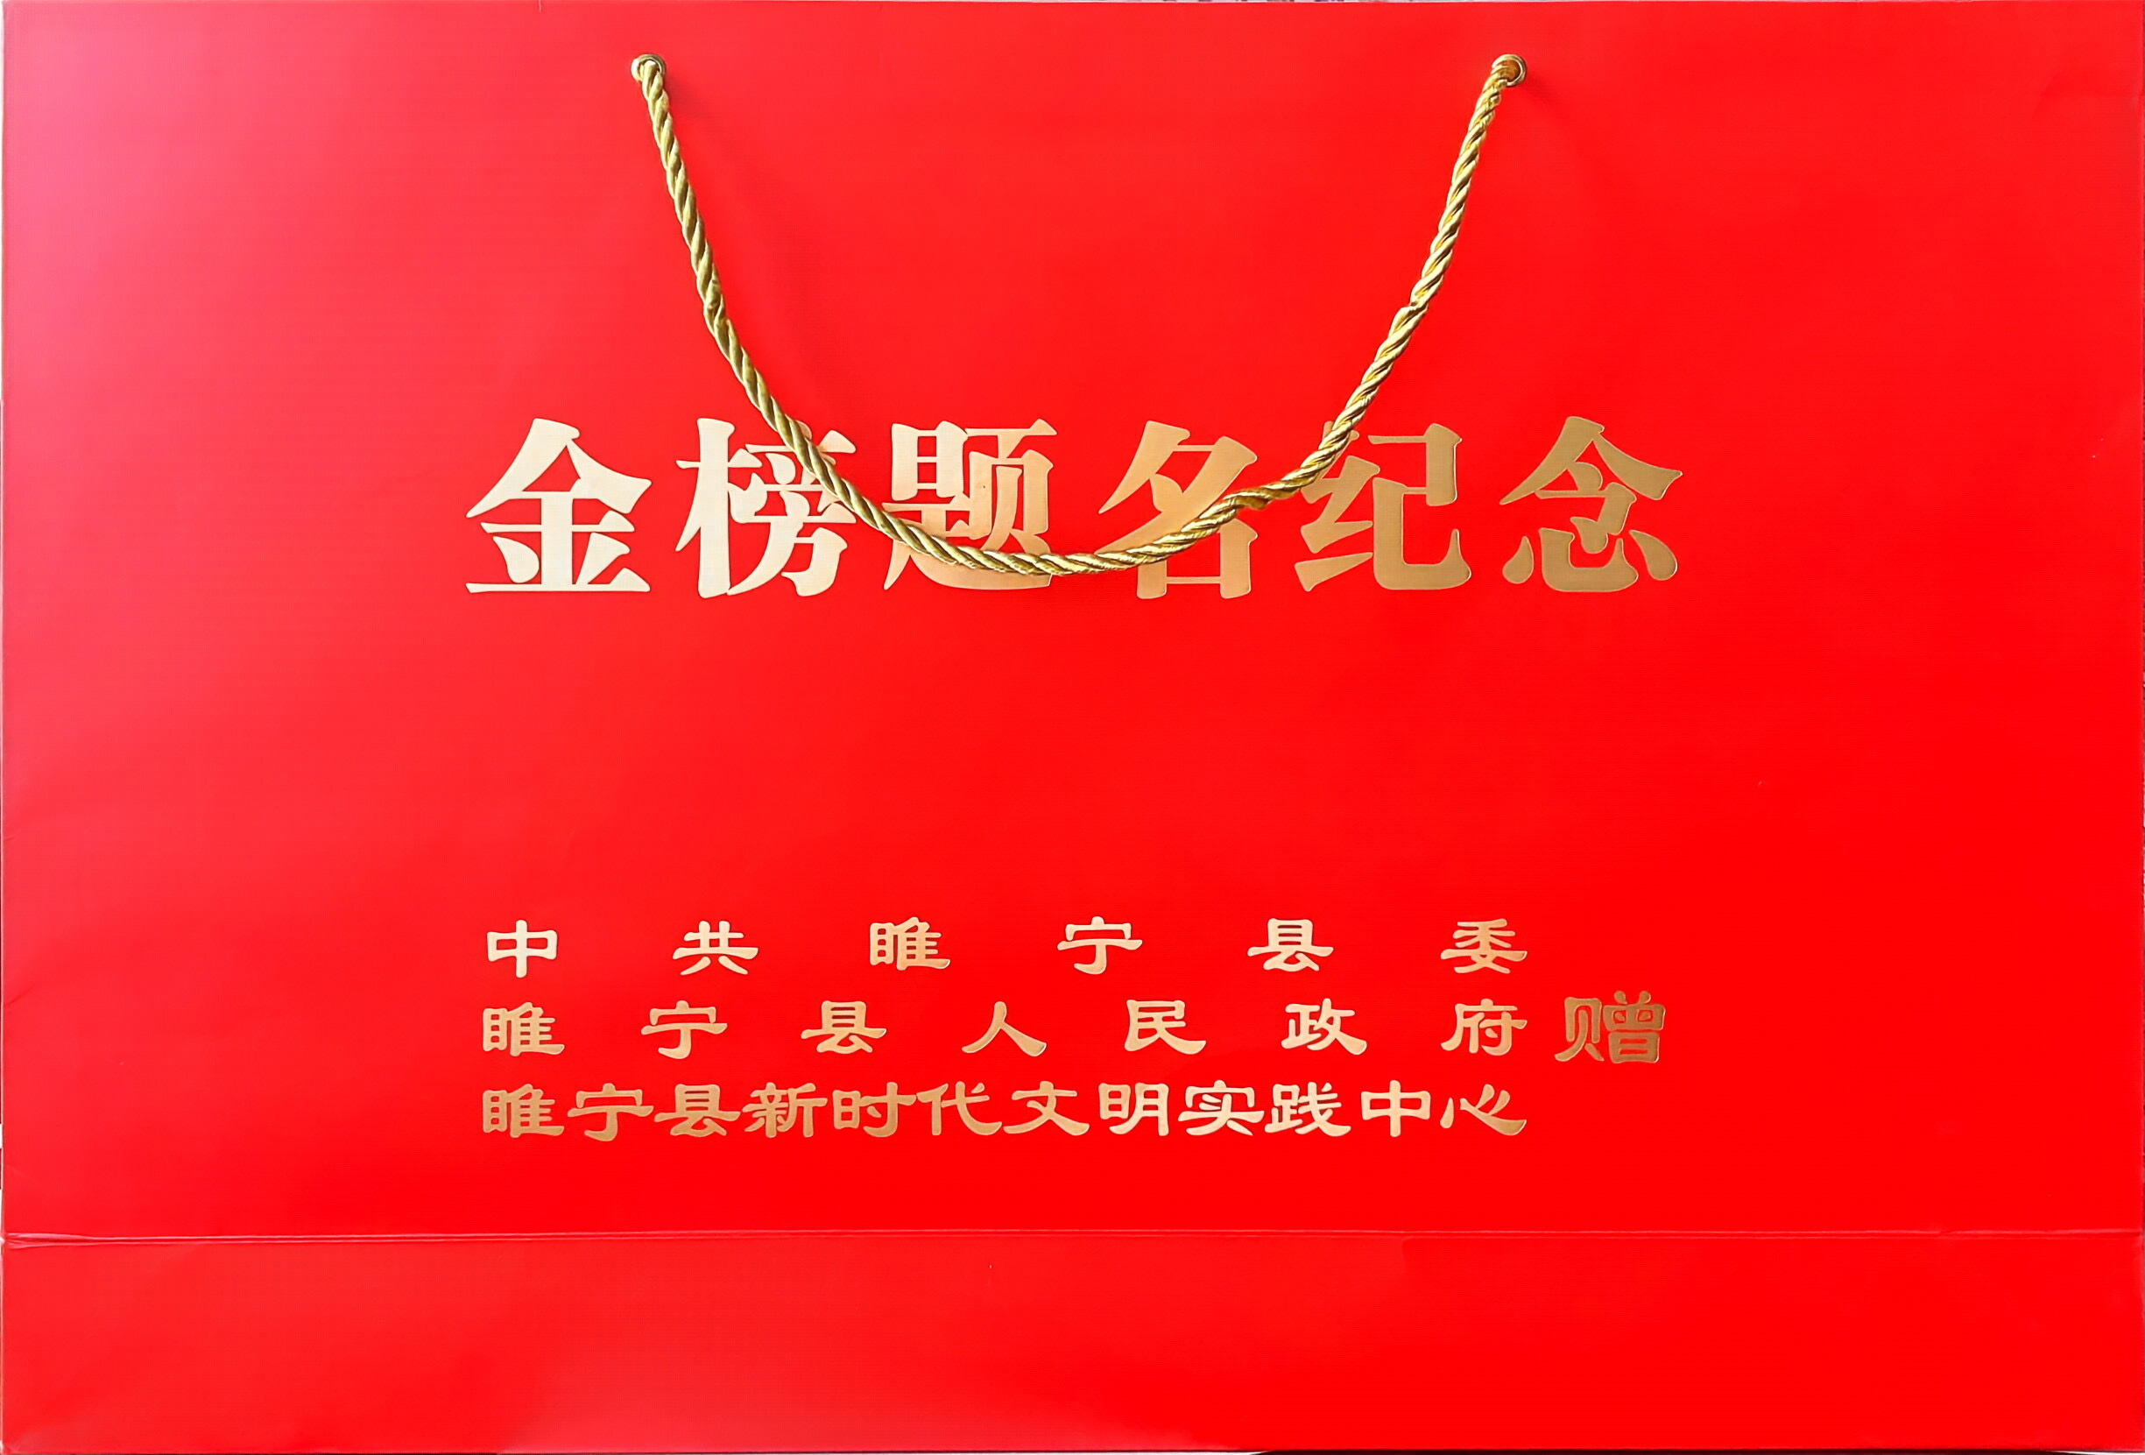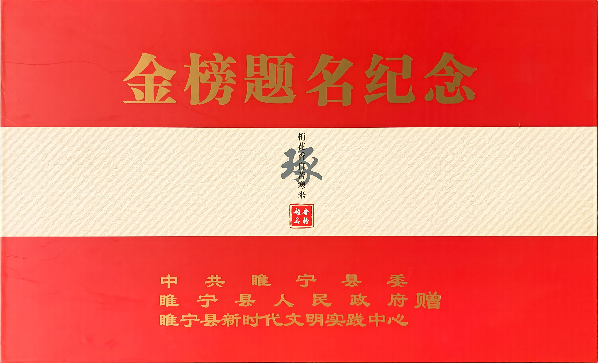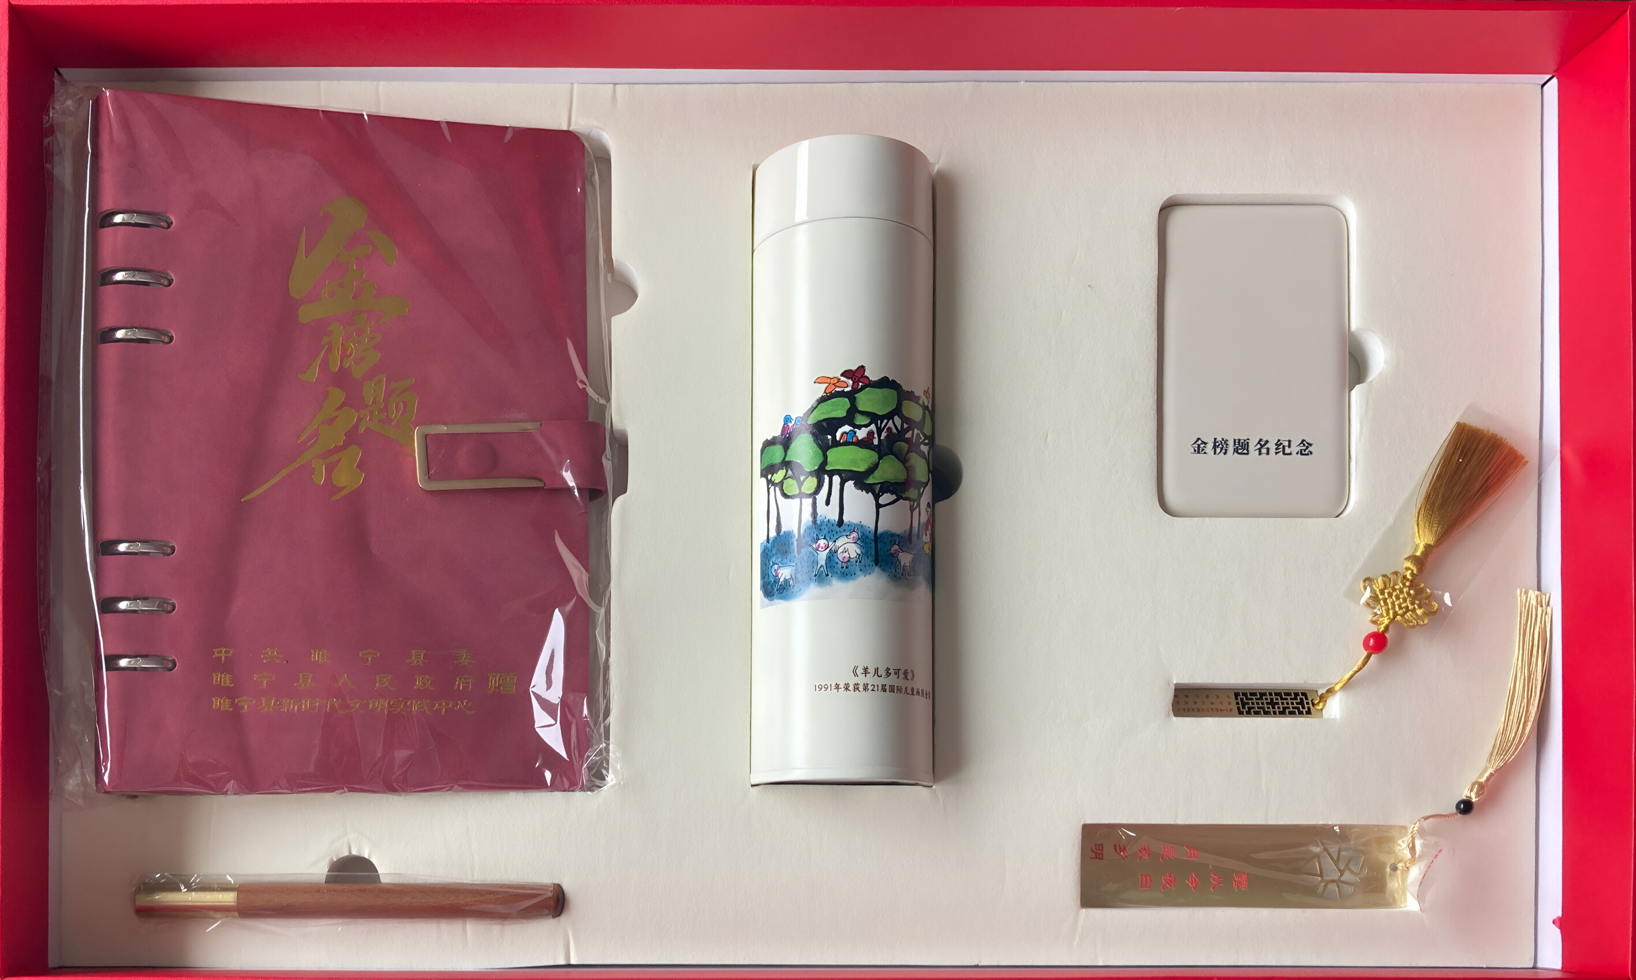
活页笔记本 | A5、165*230mm | 暗红色、封面为变色PU料、前置寄语彩页、档案记录及日历等；100张200页、120g道林纸。 | 3800 | 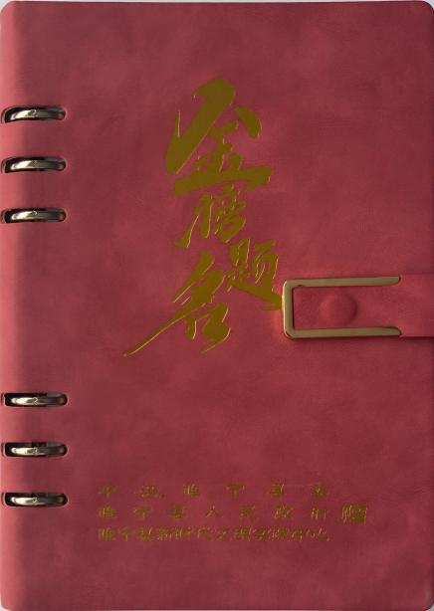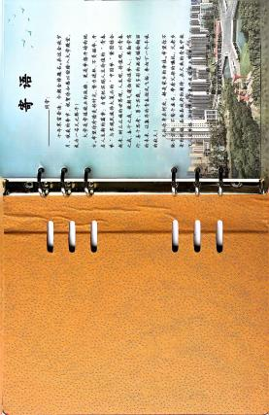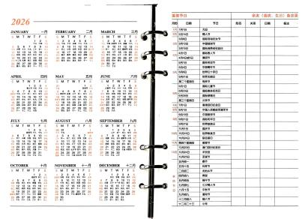
倡议书 | 205*280mm | 200g铜版纸双面彩印  执行CY/T 5-1999《印刷品质量要求及检验方法》、GB/T17497-2012  油墨:环保快干，符合GB38507-2020(VOC限量)，无异味、不掉色 | 3800 | 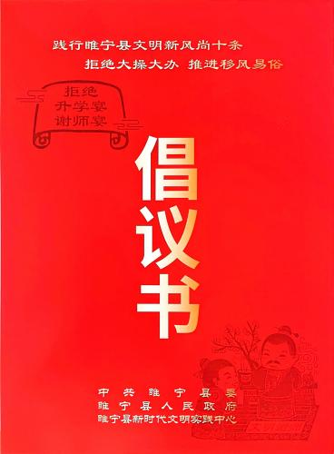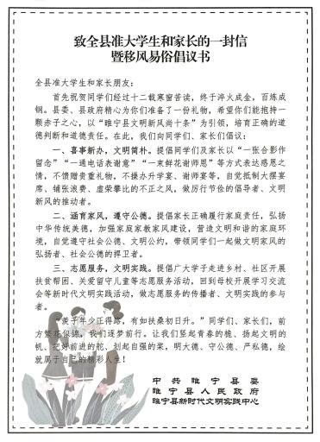
金榜题名保温杯 | 500ml保温杯，尺寸67*67*215mm，产品净重220g(上下浮动不超过5%) | 内胆（SUS316L）奥氏体型不锈钢，外壳SUS304奥氏体型不锈钢。表面印logo及儿童画，儿童画有三种内容，需按采购人要求交替包装。本次采购的保温杯，其接触食品的不锈钢内胆及部件，其食品安全指标必须符合《食品安全国家标准 食品接触用金属材料及制品》（GB 4806.9-2023）的规定。材质牌号不得低于中国牌号 022Cr17Ni12Mo2（统一数字代号 S31603，即316不锈钢）的耐腐蚀性能要求，供货前须提供该批次的检测合格报告。 | 3800 | 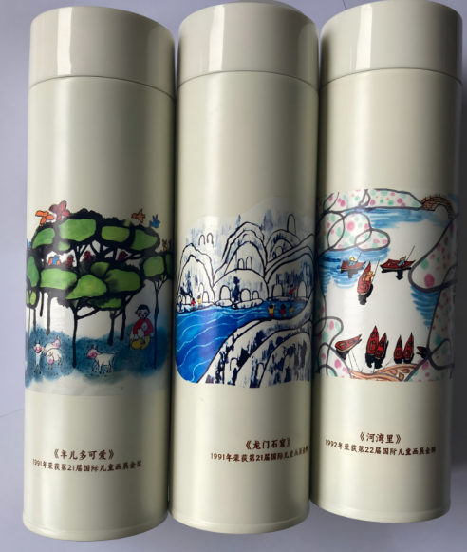
金榜题名充电宝 | 10000毫安充电宝 | 产品需符合最新国家相关标准，需有CCC 认证，符合国家统一三包法定标准，供货前需提供正规第三方检测报告。 | 3800 | 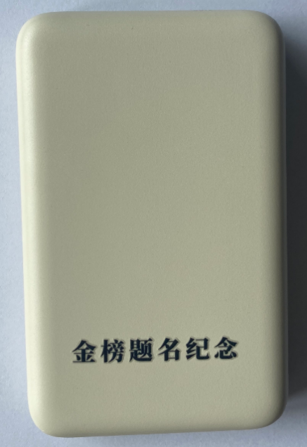
金属U盘 | 64G、57*12*3mm | 64G闪存颗粒，支持USB3.0传输，金属雕刻工艺，带流苏。产品需符合国家相关标准，供货前需提供正规第三方检测报告。 | 3800 | 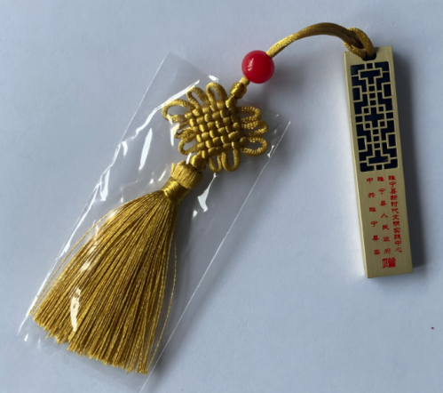
金属书签 | 120*30mm、厚度1.0mm | 金属雕刻工艺，双面UV打印，带流苏。 | 3800 | 
礼品笔 | 长度145mm | 金属笔头，榉木笔身，镭射激光雕刻2处。 | 3800 | 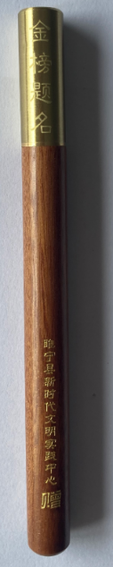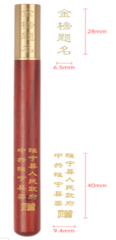
包装礼盒 | 530*320*90mm | 面纸200g铜版纸，覆哑膜，底纸为红色仿蚕丝特种纸，烫金工艺，标准3.5mm灰板，天地盖，内加双层EVA。  执行CY/T 5-1999《印刷品质量要求及检验方法》、GB/T17497-2012  油墨:环保快干，符合GB38507-2020(VOC限量)，无异味、不掉色 | 3800
包装手提袋 | 550*370*105mm | 350g白卡纸，覆哑膜，烫金工艺，3股金色绳。  执行CY/T 5-1999《印刷品质量要求及检验方法》、GB/T17497-2012  油墨:环保快干，符合GB38507-2020(VOC限量)，无异味、不掉色 | 3800 | 正面：反面：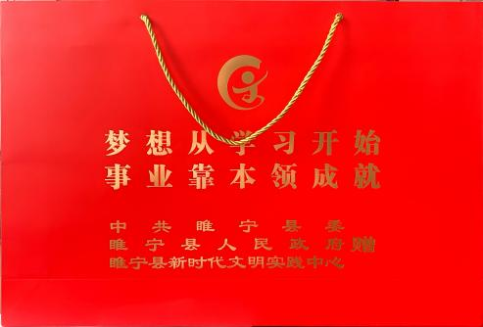
光荣入伍纪念礼盒400套
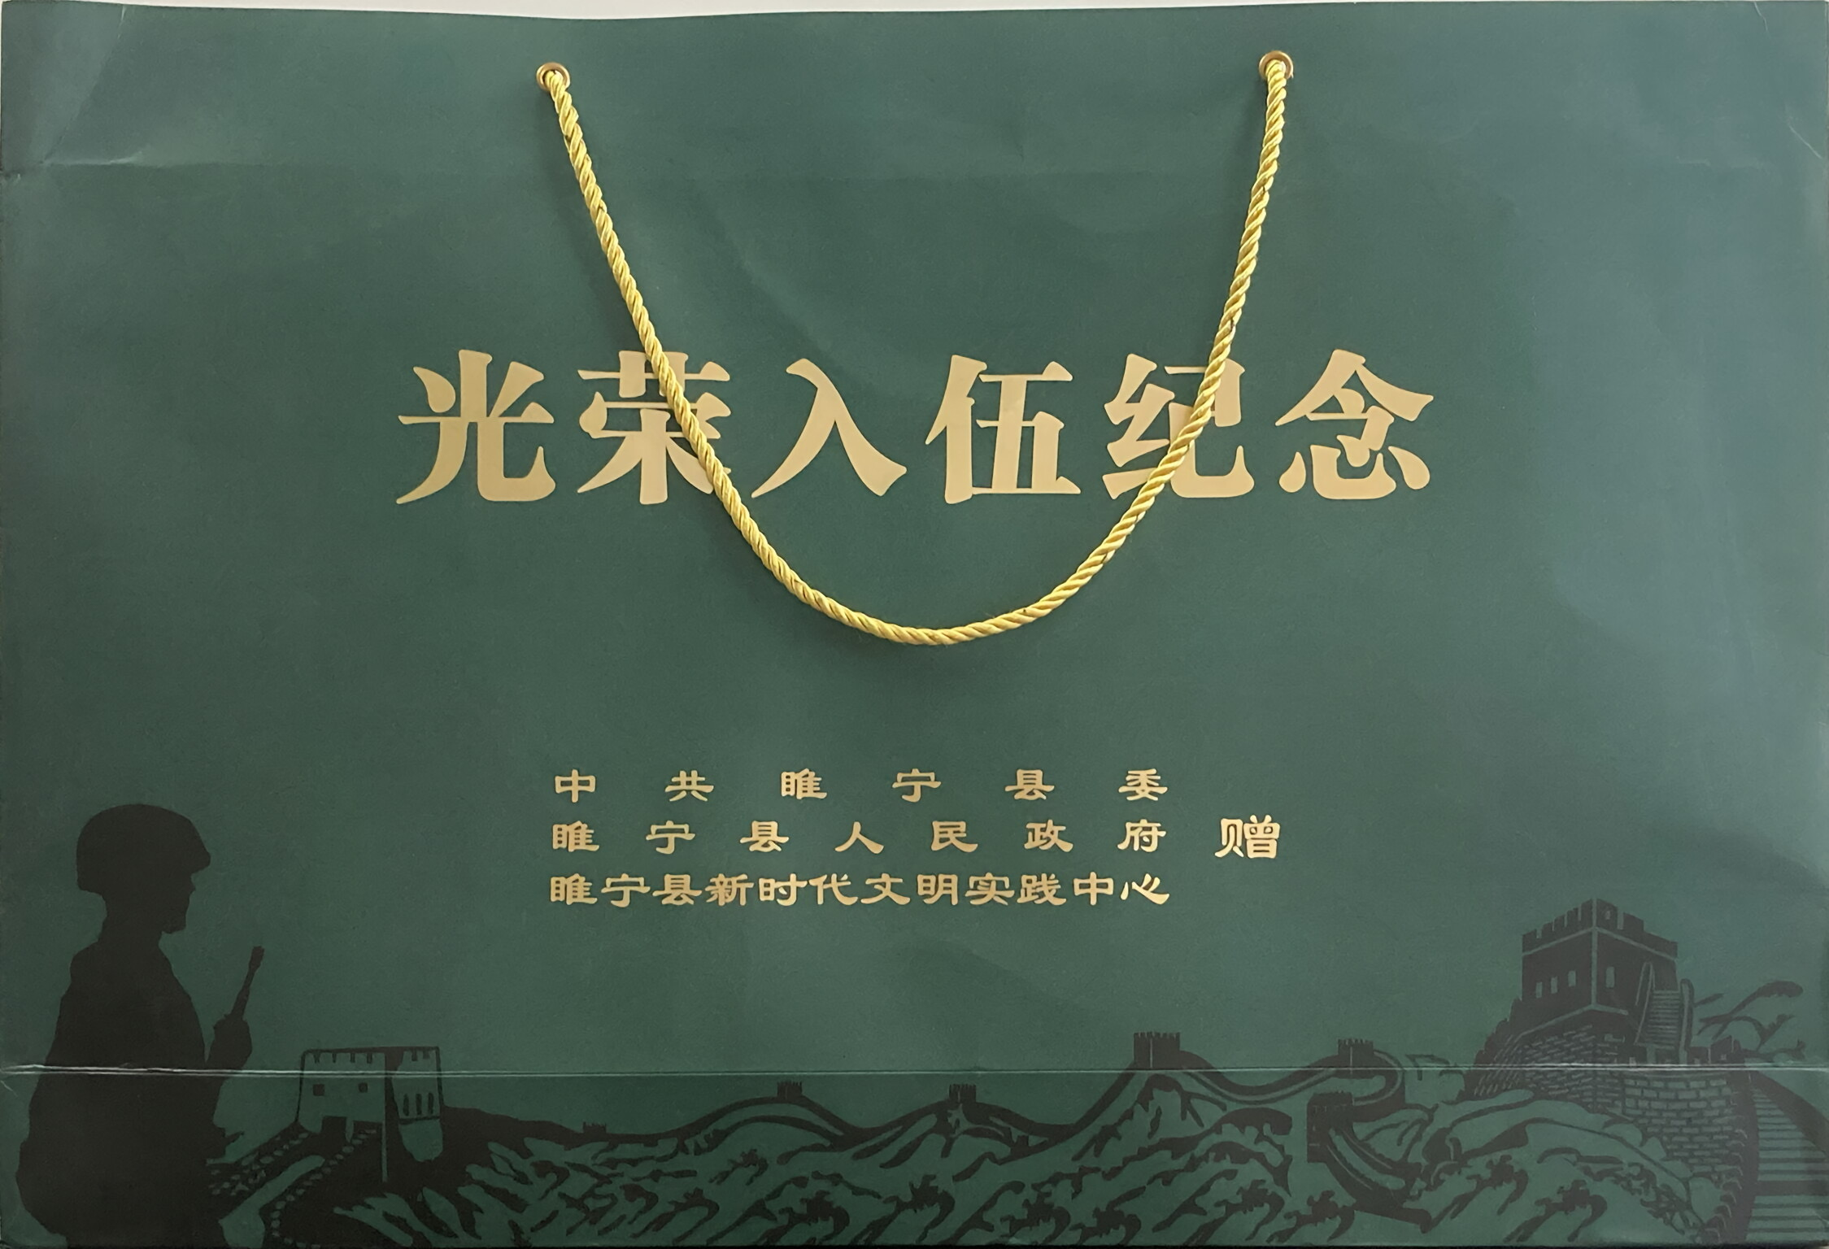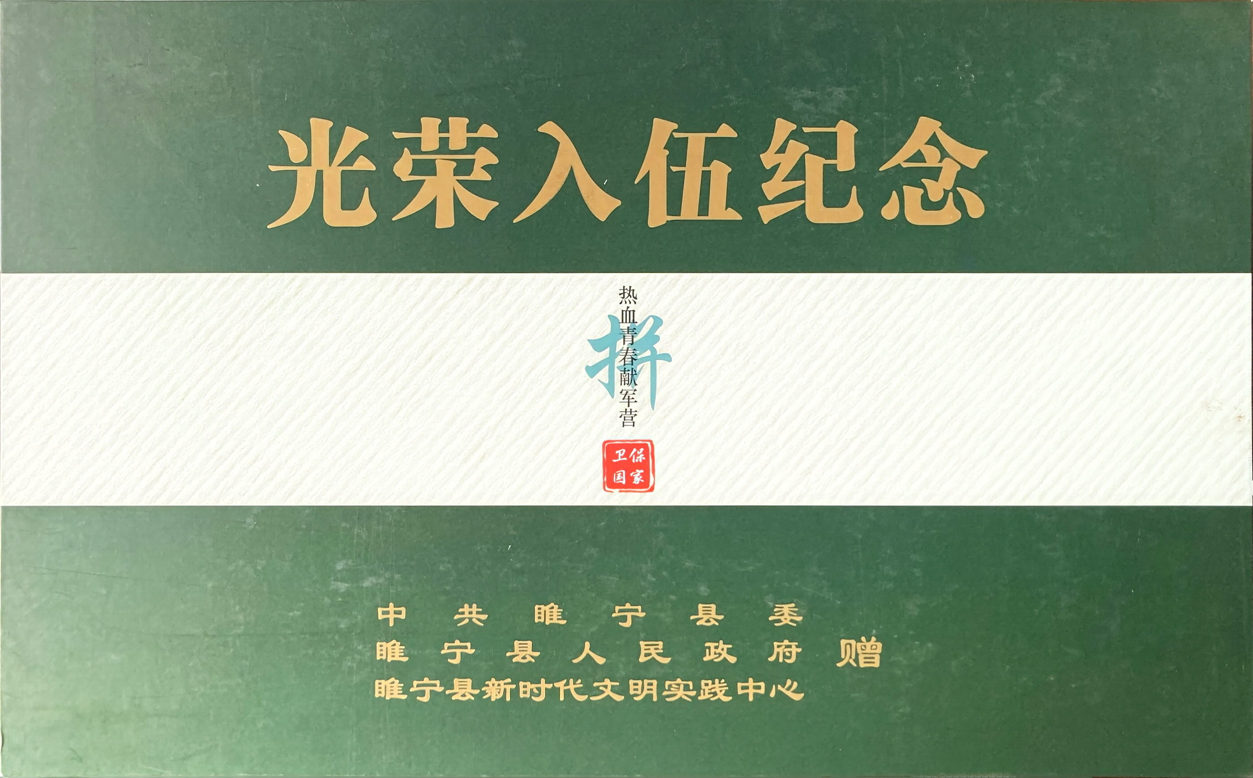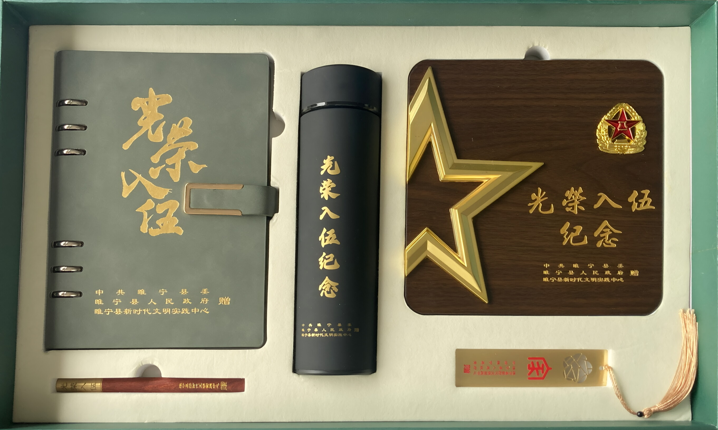
活页笔记本 | A5、165*230mm | 墨绿色、封面为变色PU料、前置寄语彩页、档案记录及日历等；100张200页、120g道林纸。 | 400 | 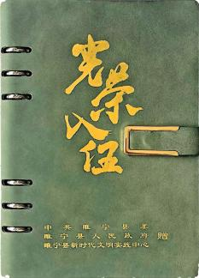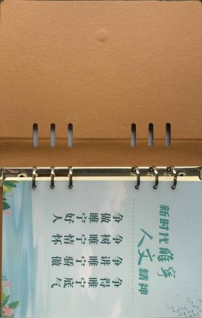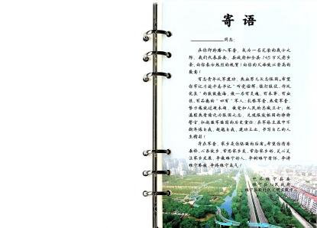
光荣入伍保温杯 | 500ml保温杯，尺寸67*67*215mm，产品净重220g(上下浮动不超过5%) | 内胆SUS316L奥氏体型不锈钢，外壳SUS304奥氏体型不锈钢，按照要求定制文字内容。本次采购的保温杯，其接触食品的不锈钢内胆及部件，其食品安全指标必须符合《食品安全国家标准 食品接触用金属材料及制品》（GB 4806.9-2023）的规定。材质牌号不得低于中国牌号 022Cr17Ni12Mo2（统一数字代号 S31603，即316不锈钢）的耐腐蚀性能要求，供货前须提供该批次的检测合格报告。 | 400 | 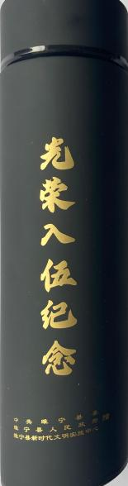
光荣入伍摆台 | 200*200*20mm | 木质基底，标志及八一标立体，文字阴刻填金漆。 | 400 | 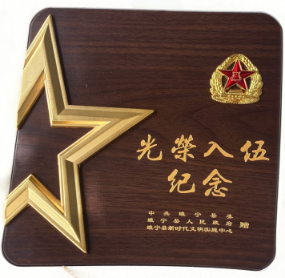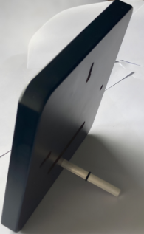
金属书签 | 120*30mm、厚度1.0mm | 金属雕刻工艺，双面UV打印，带流苏。 | 400 | 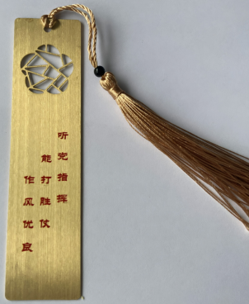  
礼品笔 | 长度145mm | 金属笔头，榉木笔身，镭射激光雕刻2处。 | 400 | 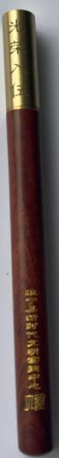
包装礼盒 | 530*320*90mm | 面纸200g铜版纸，覆哑膜，底纸为墨绿色仿蚕丝特种纸，烫金工艺，标准3.5mm灰板，天地盖，内加双层EVA。  执行CY/T 5-1999《印刷品质量要求及检验方法》、GB/T17497-2012  油墨:环保快干，符合GB38507-2020(VOC限量)，无异味、不掉色 | 400
包装手提袋 | 550*370*105mm | 350g白卡纸，覆哑膜，烫金工艺，3股金色绳。  执行CY/T 5-1999《印刷品质量要求及检验方法》、GB/T17497-2012  油墨:环保快干，符合GB38507-2020(VOC限量)，无异味、不掉色 | 400 | 正面：反面：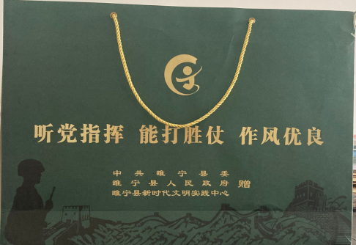

三、项目实施要求
1.报价要求：本项目按照询价通知书的规定一次报出不得更改的价格，报价包含产品费、运杂费、税费、发票和售后和利润等全部内容，采购人不再支付其他任何费用。
2.质量要求：成交供应商所提供货物必须是询价文件所要求的全新产品，符合国家或行业部门管理有关产品质量规定和安全标准。供货前须按照文件要求及样品尺寸和采购人要求制作，质量不得低于询价文件要求，其中手工品需要按照手工方式精制。所有产品供货前需提供两份完成样品，甲方确认封样后，方可制作，如供假冒伪劣产品,伪造抄袭他人产品造成知识产权或者专利侵权等，所造成一切损失由供应商负责；同时，采购人有权停止其成交资格并报送相关监管部门处理，并追究其相关责任。
3.供货要求：
（1）交货地点：按采购人指定地点（因每种产品交付地点不同，中标方需按照甲方数量及地址要求派送，地点在江苏省徐州市睢宁县内，送货地点不超过15处）；
（2）交货日期：签订合同后30日内交付首批产品（约总量二分之一），因甲方仓库有限，其余按采购人要求分批次全部交付完毕并通过验收合格。
4.售后服务要求：成交供应商应保证所供产品无残次等质量问题，如供货时发现不合格产品，由供应商无偿解决问题，并承担由此造成的一切损失。
5.付款方式：详见合同。
四、其他要求：见《询价通知书》附件《拟签订的合同文本》。
五、项目需求：以上项目需求（采购需求）均为实质性响应要求，未实质性响应的报价文件按无效响应文件处理。

2、承诺书
致江苏九镜湖工程管理有限公司：
根据贵方《询价通知书》（项目编号：JSZC-320324-JJHG-X2026-0002）要求，本供应商正式提交以下电子投标响应文件。
1、承诺书；
2、询价报价表；
3、分项价格表；
4、法人授权委托书；
5、询价通知书要求提供的其他有关文件。
我单位符合《中华人民共和国政府采购法》第二十二条的规定，符合本项目供应商资格要求。
我单位按照询价通知书的要求编制响应文件，并对提交的响应文件（包括资格预审申请文件）的真实性、合法性承担法律责任。
本供应商兹宣布同意如下:
一、按《询价通知书》规定提供交付的货物的唯一报价见《询价报价表》。
二、供应商完全承担根据《询价通知书》规定完成合同的责任和义务（如有偏离，在报价表中另作说明）。
三、供应商已详细审核《询价通知书》，包括书面的询价澄清（修改）通知书（如果有的话），供应商完全理解并同意放弃对这方面不明及误解的权利。
四、供应商保证所提供的响应文件（包括资格预审申请文件）及所有材料的真实、合法、有效，并对其负责。
五、本报价有效期30个工作日。
六、同意向贵方提供贵方可能要求的与本次询价采购有关的任何证据或资料。
七、供应商完全理解贵方不一定要接受最低的报价或收到的任何报价。
八、江苏九镜湖工程管理有限公司有权将我单位本项目的《询价报价表》和《分项价格表》予以公示，公示的方式由江苏九镜湖工程管理有限公司确定。

投标人名称（盖电子签章）：
投标人授权代表（签字或盖章）：
联系电话：
日期：

3、询价报价表

（加盖电子签章，格式由苏采云投标工具自动生成）

4、分项价格表

项目编号：JSZC-320324-JJHG-X2026-0002
项目名称：中共睢宁县委宣传部“文明新风尚十条”特色礼盒采购
货币单位：人民币元
序号 | 名称 | 品牌 | 产品制造企业名称（全称） | 产品制造企业的划分（注明：大型、中型、小型、微型、监狱企业、残疾人福利性单位） | 单位 | 数量 | 单价 | 总价
1 | 宁娃成长纪念礼盒 |  |  |  | 套 | 2600
1.1 | 宁娃成长纪念相册
1.2 | 倡议书
1.3 | 说明书
1.4 | 虎头鞋
1.5 | 相机乳牙盒
1.6 | 玻璃印章
1.7 | 包装礼盒
1.8 | 包装手提袋
……
2 | 金榜题名纪念礼盒 |  |  |  | 套 | 3800
2.1 | 活页笔记本
2.2 | 倡议书
2.3 | 金榜题名保温杯
2.4 | 金榜题名充电宝
2.5 | 金属U盘
2.6 | 金属书签
2.7 | 礼品笔
2.8 | 包装礼盒
2.9 | 包装手提袋
……
3 | 光荣入伍纪念礼盒 |  |  |  | 套 | 400
3.1 | 活页笔记本
3.2 | 光荣入伍保温杯
3.3 | 光荣入伍摆台
3.4 | 金属书签
3.5 | 礼品笔
3.6 | 包装礼盒
3.7 | 包装手提袋
……
总价合计
其中：“小型和微型、监狱企业、残疾人福利性单位”总价合计

供应商（盖电子签章）：
法定代表人或授权代表（签字或盖章）：
日期：
说明：
注：1.如果不提供详细分项报价将视为没有实质性响应询价文件；
2.供应商对以上数据的真实性负责。
江苏九镜湖工程管理有限公司有权将以上内容进行公示。

5、法人授权委托书

委托人：
地 址：
法定代表人： 职务：
法人营业执照注册号：
受托人： 性别：男（女）
年龄： 岁 民族： 族
职务：
身份证号：
兹委托（ ）全权代表我企业（公司）参与中共睢宁县委宣传部“文明新风尚十条”特色礼盒采购[项目编号：JSZC-320324-JJHG-X2026-0002]的招、投标活动及签订经济合同。（ ）以我企业（公司）名义所为的法律行为及签署的文件，我企业（公司）均予以认可。有关法律责任均由我企业（公司）承担。（ ）无转委托权。委托期限自 年 月 日起至 年 月 日止。
特此授权委托。

委托人（盖电子签章）： 受托人（签字或签章）：
法定代表人（签字或签章）：
日期： 年 月 日

(受托人身份证扫描件附后)

6、拟签订的合同文本

项目名称：中共睢宁县委宣传部“文明新风尚十条”特色礼盒采购
项目编号：JSZC-320324-JJHG-X2026-0002
甲方：中共睢宁县委宣传部
乙方：（卖方）
甲、乙双方根据 中共睢宁县委宣传部“文明新风尚十条”特色礼盒采购 项目询价公示的结果，签署本合同。
一、产品内容
1.1 产品名称：宁娃成长纪念礼盒、金榜题名纪念礼盒、光荣入伍纪念礼盒；
1.2 型号规格：详见实物样品；
1.3 数量（单位）：宁娃成长纪念礼盒(2600套)、金榜题名纪念礼盒(3800套)、光荣入伍纪念礼盒(400套)。
二、合同金额
2.1 本合同金额为（大写）：____________________________，小写：¥______________。
三、技术资料
3.1乙方应按招标文件规定的时间向甲方提供使用货物的有关技术资料；
3.2 没有甲方事先书面同意，乙方不得将由甲方提供的有关合同或任何合同条文、规格、计划、图纸、样品或资料提供给与履行本合同无关的任何其他人。即使向履行本合同有关的人员提供，也应注意保密并限于履行合同的必需范围。
四、知识产权
4.1乙方应保证甲方在使用、接受本合同货物和服务或其任何一部分时不受第三方提出侵犯其专利权、版权、商标权和工业设计权等知识产权的起诉。一旦出现侵权，由乙方负全部责任。
五、产权担保
5.1 乙方保证所交付的货物的所有权完全属于乙方且无任何抵押、查封等产权瑕疵。
六、履约保证金
6.1 乙方交纳人民币 \ 作为本合同的履约保证金（不得超合同金额的10%）；
6.2合同履行结束后，甲方应及时退还交纳的履约保证金；
6.2.1履约保证金退还方式：
6.2.2履约保证金退还时间：
6.2.3履约保证金退还条件：
6.2.4履约保证金不予退还的情形：
七、转包或分包
7.1本合同范围的货物，应由乙方直接供应，不得转让他人供应；
7.2 除非得到甲方的书面同意，乙方不得部分分包给他人供应；
7.3如有转让或未经甲方同意的分包行为，甲方有权给予终止合同并追究相关责任。
八、质保期
8.1 礼盒整体及内设物品质保期 贰 年。（自交货验收合格之日起计）
九、交货期、交货方式及交货地点
9.1 交货期限：按照甲方要求；
9.2 交货方式：将货物送到中共睢宁县委宣传部指定地点；
9.3 交货地点：睢宁县内。
十、货款支付
10.1 采购资金的支付方式、时间：收到货物验收合格后，次季度结清所送货物货款，转账付款至乙方账户。
十一、税费
11.1本合同执行中相关的一切税费均由乙方负担。
十二、质量保证及售后服务
12.1 乙方应按招标文件规定的货物性能、技术要求、质量标准向甲方提供未经使用的全新产品；
12.2 乙方提供的货物在质保期内因货物本身的质量出现问题，乙方应负责免费更换并承担一切费用；
12.3 如在使用过程中发生质量问题，乙方在接到甲方通知后在__48____小时内到达甲方现场并负责全权处理。
十三、调试和验收
13.1 甲方对乙方提交的货物依据招标文件上的技术规格要求和国家有关质量标准进行现场初步验收，外观、说明书符合招标文件技术要求的，给予签收，初步验收不合格的不予签收。货到后，甲方需在三个工作日内验收；
13.2 乙方交货前应对产品作出全面检查和对验收文件进行整理，并列出清单，作为甲方收货验收和使用的技术条件依据，检验的结果应随货物交甲方；
13.3 甲方对乙方提供的货物在使用前进行调试时，乙方需负责安装并培训甲方的使用操作人员，并协助甲方一起调试，直到符合技术要求，甲方才做最终验收；
13.4 对技术复杂的货物，甲方可请国家认可的专业检测机构参与初步验收及最终验收，并由其出具质量检测报告；
13.5 验收时乙方必须在现场，验收完毕后作出验收结果报告；验收费用由乙方承担。
十四、货物储存、包装、发运及运输
14.1 商品（合同标的）包装具体要求：见《关于印发《商品包装政府采购需求标准（试行）》、《快递包装政府采购需求标准（试行）》的通知》（财办库〔2020〕123号）中《商品包装政府采购需求标准（试行）》；
14.2 快递包装具体要求：见《关于印发《商品包装政府采购需求标准（试行）》、《快递包装政府采购需求标准（试行）》的通知》（财办库〔2020〕123号）中《快递包装政府采购需求标准（试行）》；
14.3 使用说明书、质量检验证明书、随配附件和工具以及清单一并附于货物内；
14.4 乙方在货物发运手续办理完毕后24小时内或货到甲方48小时前通知甲方，以准备接货；
14.5 货物在交付甲方前发生的风险均由乙方负责；
14.6货物在规定的交付期限内由乙方送达甲方指定的地点后，以每次验收合格并收货后视为交付，乙方同时需通知甲方货物已送达；
14.7因甲方仓库有限，乙方需无偿存放甲方货物并按照要求供货，货物存放时间不超过两年（以第一次交付时间为起始时间点计算），乙方对存放货物安全负全责。
十五、违约责任
15.1 甲方无正当理由拒收货物的，甲方向乙方偿付拒收货款总值的百分之五违约金；
15.2 甲方无故逾期验收和办理货款支付手续的,甲方应按逾期付款总额每日万分之五向乙方支付违约金；
15.3 乙方逾期交付货物的，乙方应按逾期交货总额每日千分之十向甲方支付违约金，由甲方从实际待付货款中扣除。逾期超过约定日期10个工作日不能交货的，甲方可解除本合同。乙方因逾期交货或因其他违约行为导致甲方解除合同的，乙方应向甲方支付合同总值5%的违约金，如造成甲方损失超过违约金的，超出部分由乙方继续承担赔偿责任；
15.4乙方所交的货物品种、型号、规格、技术参数、质量不符合合同规定及招标文件规定标准的，甲方有权拒收该货物，并不支付相关货物费用，同时保留追究乙方责任的权利。乙方愿意更换货物但逾期交货的，按乙方逾期交货处理。乙方拒绝更换货物的，甲方可单方面解除合同，且有权要求乙方承担合同总额20%违约金。
十六、不可抗力事件处理
16.1 在合同有效期内，任何一方因不可抗力事件导致不能履行合同，则合同履行期可延长，其延长期与不可抗力影响期相同；
16.2 不可抗力事件发生后，应立即通知对方，并寄送有关权威机构出具的证明；
16.3 不可抗力事件延续30天以上，双方应通过友好协商，确定是否继续履行合同。
十七、诉讼
17.1 双方在执行合同中所发生的一切争议，应通过协商解决。如协商不成，可向合同签订地法院起诉，合同签订地在此约定为睢宁县。
十八、合同生效及其它
18.1 合同经双方法定代表人或授权委托代表人签字并加盖单位公章后生效；
18.2本合同未尽事宜，遵照《中华人民共和国民法典》有关条文执行；
18.3 本合同正本一式肆份，甲乙双方、睢宁县政府采购中心、政府采购监督管理部门各一份，各份具有同等法律效力。

签章页：
甲方：（盖章） 乙方：（盖章）
法定代表人（授权代表）： 法定代表人（授权代表）：
地址： 地址：
开户银行： 开户银行：
银行账号： 银行账号：
电话： 电话：
签约日期： 年 月 日 签约日期： 年 月 日

7、具备履行合同所必需的专业技术能力的书面声明

项目编号：JSZC-320324-JJHG-X2026-0002
项目名称：中共睢宁县委宣传部“文明新风尚十条”特色礼盒采购

我单位郑重声明：我单位具备履行中共睢宁县委宣传部“文明新风尚十条”特色礼盒采购项目采购合同所必需的设备和专业技术能力。
我单位对上述声明的真实性负责，如有虚假，将依法承担相应责任。
特此声明

供应商名称： _________________（盖电子签章）
法定代表人或授权代表（签字或盖章）：_______
日期： 年 月 日

（后可附相关证明材料）

- 供应商参加政府采购活动前3年内在经营活动中
没有重大违法记录的书面声明

我单位在参加中共睢宁县委宣传部“文明新风尚十条”特色礼盒采购（项目编号：JSZC-320324-JJHG-X2026-0002）政府采购活动前3年内在经营活动中没有重大违法记录。重大违法记录是指因违法经营受到刑事处罚或者责令停产停业、吊销许可证或者执照、较大数额罚款等行政处罚。
我单位对上述声明的真实性负责。如有虚假，将依法承担相应责任。

投标人名称（盖电子签章）： ____________________

投标人授权代表（签字或盖章）：
日期： 年 月 日

9、偏离表
项目编号：JSZC-320324-JJHG-X2026-0002
项目名称：中共睢宁县委宣传部“文明新风尚十条”特色礼盒采购

序号 | 偏离名称 | 询价文件要求 | 投标文件内容 | （正/负/无）偏离 | 证明文件说明
注：投标人递交的投标文件中与询价文件的技术部分的要求有不同时，应逐条列在技术偏离表中，否则将认为投标人接受询价文件的要求。

投标人名称（盖电子签章）： ___________

投标人授权代表（签字或盖章）：________

日期： 年 月 日
10、中小企业声明函

项目编号：JSZC-320324-JJHG-X2026-0002
项目名称：中共睢宁县委宣传部“文明新风尚十条”特色礼盒采购

本公司（联合体）郑重声明，根据《政府采购促进中小企业发展管理办法》（财库﹝2020﹞46 号）的规定，本公司 （联合体）参加（单位名称）的（项目名称）采购活动，提供的货物全部由符合政策要求的中小企业制造。相关企业（含联合体中的中小企业、签订分包意向协议的中小企业） 的具体情况如下：
1.（标的物名称），属于（工业）行业；制造商为（企业名称），从业人员（ ） 人，营业收入为 （ ）万元，资产总额为（ ）万元 ¹，属于（中型企业、小型企业、微型企业）；
2.（标的物名称），属于（工业）行业；制造商为（企业名称），从业人员（ ） 人，营业收入为 （ ）万元，资产总额为（ ）万元 ¹，属于（中型企业、小型企业、微型企业）；
……
以上企业，不属于大企业的分支机构，不存在控股股东为大企业的情形，也不存在与大企业的负责人为同一人的情形。
本企业对上述声明内容的真实性负责。如有虚假，将依 法承担相应责任。

投标人名称（盖电子签章）： _______
投标人授权代表（签字或盖章）：
日期： 年 月 日

中小企业规模类型自测小程序
说明：
1、中小微企业的划分具体以《政府采购促进中小企业发展管理办法》（财库﹝2020﹞46号）和《工业和信息化部、国家统计局、国家发展和改革委员会、财政部关于印发中小企业划型标准规定的通知》（工信部联企业〔2011〕300号）的规定为准。
2、从业人员、营业收入、资产总额填报供应商上一年度数据，无上一年度数据的新成立企业可不填报。
3、中标、成交供应商为小型、微型企业的，采购人或者其委托的采购代理机构有权随中标、成交结果同时公告其《中小企业声明函》，接受社会监督。
4、执行江苏省财政厅关于进一步加大政府采购支持中小企业力度的通知（苏财购〔2022〕45号）的规定。
5、供应商提供的《中小企业声明函》与事实不符的，依照《政府采购法》第七十七条第一款的规定追究法律责任。
为方便中小企业和社会各界使用自测结果，小程序增加自测结果打印功能，“中小企业声明函” 查询渠道用微信搜索“中小企业规模类型自测小程序”。
测试者可按照小程序填写测试企业有关信息并完成自测后，保存自测结果自行打印。如有疑问，可与市工信局中小企业综合协调处咨询联系。联系电话：0516-83861958


11、残疾人福利性单位声明函

项目编号：JSZC-320324-JJHG-X2026-0002
项目名称：中共睢宁县委宣传部“文明新风尚十条”特色礼盒采购

本单位郑重声明，根据《财政部、民政部、中国残疾人联合会关于促进残疾人就业政府采购政策的通知》（财库〔2017〕141号）的规定，本单位为符合条件的残疾人福利性单位，且本单位参加______单位的______项目采购活动提供本单位制造的货物（由本单位承担工程/提供服务），或者提供其他残疾人福利性单位制造的货物（不包括使用非残疾人福利性单位注册商标的货物）。
本单位对上述声明的真实性负责。如有虚假，将依法承担相应责任。

投标人名称（盖电子签章）： __________

投标人授权代表（签字或盖章）：

日期： 年 月 日

说明：
中标、成交供应商为残疾人福利性单位的，采购人或者其委托的采购代理机构应当随中标、成交结果同时公告其《残疾人福利性单位声明函》，接受社会监督。
供应商提供的《残疾人福利性单位声明函》与事实不符的，依照《政府采购法》第七十七条第一款的规定追究法律责任。

12、关于符合本国产品标准的声明函

本公司（单位）郑重声明，根据《国务院办公厅关于在政府采购中实施本国产品标准及相关政策的通知》（国办发〔2025〕34号）的规定，本公司（单位）提供的以下产品属于本国产品。具体情况如下：
1.（ 产品名称 ）¹，生产厂为（厂名）²，厂址为（生产厂址）。 / 的中国境内生产的组件成本占比≥ / ³。 / 的 / ⁴在中国境内生产。 / 的 / ⁵在中国境内完成。
2.（产品名称 ），生产厂为（厂名），厂址为（生产厂址）。 / 的中国境内生产的组件成本占比≥ / 。 / 的 / 在中国境内生产。 / 的 / 在中国境内完成。
……
本公司（单位）对上述声明内容的真实性负责。如有虚假，愿承担相应法律责任。

公司（单位）名称（电子签章）：
日期： 年 月 日
__________________
注：
1.产品如有型号，请在“产品名称”栏一并填写。
2.生产厂名与厂址应与生产厂营业执照载明的相关信息保持一致。
3.该产品的中国境内生产的组件成本占比相关要求实施前，“规定比例”栏可不填，下同。
4.该产品的关键组件要求实施前，“关键组件”栏可不填，下同。
5.该产品的关键工序要求实施前，“关键工序”栏可不填，下同。
6.《声明函》中标注“ / ”的地方无需填写。

13、代理服务收费标准

徐州市政府采购代理服务行业收费指导价
中标或者成交金额 | 费率
最低收费金额 (每个委托项目) | 5000元
50 万 元 以下 (含 50 万 元) | 1.6%
50-400 万 元 (含 400 万 元) | 1.5%
400-1000 万元 (含 1000 万 元) | 1.1%
1000-5000 万 元 (含 5000 万 元) | 0.8%
5000-1 亿 元 (含 1 亿 元) | 0.25%
1-10 亿元 (含 10 亿 元) | 0.05%
10-50 亿 元 (含 50 亿元) | 0.01%
50 亿元 以上 | 0.005%
说明：
1.按上表计算的收费为代理服务全过程的收费金额。各社会代理机构不再收取采购文件制作售卖费用；
2.代理服务费按差额定率累进法计算；
3.代理服务费基准金额（按差额定率累进法计算的）=中标金额（按差额定率累进法计算的）*费率（%）；
4.代理服务费应收取金额=代理服务费基准金额（按差额定率累进法计算的）的合计数；
5.定点类等无金额或事先不能计算出价格总额的项目，按中标（成交）金额100万元计算服务费；
6.根据《关于进一步规范政府采购活动相关费用管理的通知》（苏财规〔2026〕1号）规定，本项目代理服务费由采购人支付。

